Национальный парк «Чаваш Вармане»

Для сохранения уникальных природных комплексов южной части территории Чувашской Республики, а также использования их в природоохранных, рекреационных, просветительных, научных и культурных целях постановлением Правительства Российской Федерации от 20 июня 1993 года № 588 на территории Шемуршинского района был образован национальный парк «Чаваш вармане» - особо охраняемая природная территория федерального значения.
Территория национального парка «Чаваш вармане» расположена в северной части Приволжской возвышенности. Большая часть парка относится к бассейну р. Бездна и располагается к северу и югу от ее долины.
На территории парка протекает большое количество рек и ручьев. Наиболее значительными являются: Белая Бездна, Черная Бездна, Абамза и Хирла.
Общая площадь национального парка составляет 25,2 тыс.га, из которых свыше 90% составляют земли лесного фонда. Леса национального парка расположены одним сплошным массивом. Протяженность лесного фонда с севера на юг-24 км, с востока на запад – 17 км.
Территория парка разделена на четыре функциональные зоны – заповедную (2,9 тыс.га), экологической стабилизации(7,1 тыс.га), регулируемого рекреационного использования (14,8 тыс.га) и обслуживания посетителей (0,54 тыс.га).
Флора национального парка чрезвычайно богата и разнообразна. Только высших сосудистых растений насчитывается более 800 видов. Два вида из них, венерин башмачок и пыльцеголовник красный, включены в Красную книгу России.
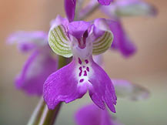 | 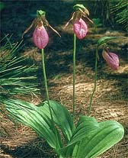 | 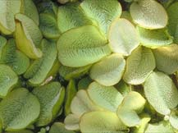
Рис.1 Ятрышник | Рис.2 Венерин башмачок | Рис. 3 Сальвиния

Еще 22 вида включены в Красную книгу Чувашской Республики. Много реликтовых растений, к которым относятся толокнянка обыкновенная, брусника, клюква болотная, черника, майник двулистный. Растительный мир парка богат и лекарственными растениями (108 видов).
Из древесных пород типичными являются сосна обыкновенная, ель европейская, осина, береза, липа, дуб.
На территории парка выявлено 120 видов птиц, из них около 90 гнездящихся, 16 видов земноводных и пресмыкающихся, 19 видов рыб и 40 видов млекопитающих. Это примерно 90% видового состава позвоночных, отмеченных в Чувашской Республике. Из птиц, представляющих интерес для охоты, многочисленны такие виды, как глухарь, тетерев, рябчик. Очень много певчих птиц. Видовой состав насекомых очень разнообразен и включает представителей всех семейств, характерных для лесостепной зоны Среднего Поволжья.
Национальным парком ведется постоянная работа по экологическому воспитанию населения республики, района. Особое внимание уделяется подрастающему поколению. Работники парка частые гости в школах района на экологических уроках и природоохранных мероприятиях.
Ежегодно национальным парком проводятся мероприятия в рамках «Марша парков» - международной природоохранной акции по повышению общественного статуса особо охраняемых природных территорий

